ГОСУДАРОСТВЕННЫЙ КОМИТЕТ РОССИЙСКОЙ ФЕДЕРАЦИИ

ПО ВЫСШЕМУ ОБРАЗОВАНИЮ

МОСКОВСКИЙ ЭНЕРГЕТИЧЕСКИЙ ИНСТИТУТ

Лабораторная работа № 36
по курсу

Проектирование микропроцессорных систем

ПОСЛЕДОВАТЕЛЬНЫЙ ИНТЕРФЕЙС
(Пpoдoлжитeльнocть лaбopaтopнoгo зaнятия-4 чaca)

Москва Издательство МЭИ 2001

УДК
621.398
Л
УДК 621.398.7

Лабораторная работа № 36 по курсу “Проектирование микропроцессорных систем”. Последовательный интерфейс.
А.В.Иванов,–М.: Изд-во МЭИ, 2001.
В ходе проведения лабораторного занятия студенты осваивают способ последовательной передачи данных на примере интерфейса RS-232C.

Лабораторная работа № 36

Последовательный интерфейс

Целью лабораторной работы является изучение способов ввода/вывода данных в МПС на примере использования последовательного интерфейса персонального компьютера.

1. Интерфейс RS-232C

Интерфейс RS-232C предназначен для соединения аппаратуры, передающей или принимающей данные (ООД – оконечное оборудование данных или АПД – аппаратура передачи данных, иначе DTE – Data Terminal Equipment). К АПД можно отнести компьютер и другое периферийное оборудование. Тогда связь между ними может быть обозначена как “DTE – интерфейс RS-232C – DTE”. Если требуется соединить устройства АПД через линию связи, то АПД подключаются к оконечной аппаратуре каналов данных (АКД, иначе DCE – Data Communication Equipment) В качестве АКД может быть использован модем. В этом случае связь может быть обозначена как “DTE – интерфейс RS-232C – DСE – линия связи – DСE– интерфейс RS-232C – DTE”.
Стандарт интерфейса RS-232C описывает управляющие сигналы, пересылку данных, электрическое соединение и типы разъёмов. В персональном компьютере (РС) интерфейс RS-232C реализован с помощью COM-порта. На входе приёмника логической единице соответствует сигнал напряжением в диапазоне –12В…..–3В, логическому нолю – +3В…+12В. Для формирования указанных сигналов передатчиком и преобразования их к уровням ТТЛ в приёмнике выпускаются специальные микросхемы (например, ADM202, MAX202). На аппаратуре АПД (в том числе на выходах COM-порта) принято устанавливать вилки (male – папа), а на аппаратуре АКД (модемах) – розетки(female – мама ). Разъёмы имеют 25 или 9 контактов. На рис.1 показано соединение типа DTE – DCE .На рис.2 соединение DTE – DТE с помощью минимального варианта нуль-модемного кабеля
Преобразование параллельного кода в последовательный для передачи данных и обратное преобразовние при приеме осуществляют специализированные микросхемы UART (УСАПП). В настоящее время применяются микросхемы UART с набором регистров, перечень которых указан в табл.1. В адресном пространстве компьютера регистры

Обозначение вывода | № контакта
Обозначение вывода | Разъем  9 | Разъём  25
TD | 3 | 2
RD | 2 | 3
DTR | 4 | 20
DSR | 6 | 6
RTS | 7 | 4
CTS | 8 | 5
DCD | 1 | 8
RI | 9 | 22
SG | 5 | 7

Обозначение вывода | № контакта
Обозначение вывода | Разъем  25 | Разъём  9
TD | 3 | 2
RD | 2 | 3
DTR | 4 | 20
DSR | 6 | 6
RTS | 7 | 4
CTS | 8 | 5
DCD | 1 | 8
RI | 9 | 22
SG | 5 | 7

Рис.1. Соединение типа DTE – DCE

Обозначение вывода | № контакта
Обозначение вывода | Разъем  9 | Разъём  25
TD | 3 | 2
RD | 2 | 3
DTR | 4 | 20
DSR | 6 | 6
RTS | 7 | 4
CTS | 8 | 5
DCD | 1 | 8
RI | 9 | 22
SG | 5 | 7

Обозначение вывода | № контакта
Обозначение вывода | Разъем  25 | Разъём  9
TD | 3 | 2
RD | 2 | 3
DTR | 4 | 20
DSR | 6 | 6
RTS | 7 | 4
CTS | 8 | 5
DCD | 1 | 8
RI | 9 | 22
SG | 5 | 7

Рис.2. Соединение типа DTE – DTE

адресуются относительно базового адреса 3F8h (порт COM1) и 2F8 (порт COM2). Базовые адреса портов хранятся в ячейках памяти 0:0400h и 0:0402h соответственно.

Таблица 1.Регистры UART

Смещение | DLAB | Имя региста и его название
0 | 0 | THR – Transmit Holding Register
0 | 0 | RBR – Receiver Buffer Register
0 | 1 | DLL – Divisor Latch LSB
1 | 1 | DLM – Divisor Latch MSB
1 | 0 | IER – Interrupt Enable Register
2 | X | IIR – Interrupt Identification Register
2 | X | FCR – FIFO Control Register
3 | X | LCR – Line Control Register
4 | X | MCR – Modem Control Register
5 | X | LSR – Line Status Register
6 | X | MSR – Modem Status Register
7 | X | SCR – Scrath Pad Register

В лабораторной работе используются регистры THR, RBR, DLL,DLM, FCR,LCR, и LSR.
В регистр THR записываются данные, предназначенные для передачи. Готовность региста принять байт определяется по значению бита 5 регистра LSR.
В регистр RBR перемещаются данные, преобразованные из последовательного кода на входе приемника в параллельный. Момент считывания данных в процессор из регистра RBR определяется по значению бита 0 регистра LSR.
Регистр FCR предназначен для разрешения/запрещения использования режима FIFO. В лабораторной работе указанный режим не используется (бит 0 должен быть сброшен).
Регистры DLL и DLM используются для установки скорости передачи/приема. В них заносится делитель D, который определяется из выражения:
D = 115200/V,
- где V – скорость передачи/приема бит/c.
В регистр DLL заносится младший байт (LST – least significant byte) делителя D, а в регистр DLM – старший байт (MSB – most significant byte) делителя D. Запись делителя D в регистры может быть осуществлена только при значении бита DLAB = 1. Управление битом DLAB производится в регистре LCR.
Назначение бит регистра LCR:
— Бит 7 – DLAB =1, доступ к регистрам DLL,DLM.
— Бит 6 – BRCON =1, посылка в линию нулей (означает обрыв линии).
— Бит5 – STICPAR =1, (Sticky Parity) принудительная установка контрольного бита Р. Р =1, если EVENPAR(бит 4) =0, иначе Р =0.
STICPAR =0, контрольный бит Р устанавливается в соответствии с правилом формирования контроля на четность/нечетность.
— Бит4 – EVENPAR =0, нечетность, иначе четность.
— Бит3 – PAREN =1, контрольный бит Р разрешен, иначе запрещен (бит Р отсутствует).
— Бит2 – STOPB =0, один стоп бит, иначе длительность стоп бита равна двум.
— Биты 1 и 0 – количество бит данных:
00 – 5 бит;
01 – 6 бит;
10 – 7 бит;
11 – 8 бит.

Назначение бит регистра LSR

— Бит7 =0, если запрещен режим FIFO.
— Бит6 – TEMPT =0, если регистр передатчика пуст.
— Бит5 – готовность записи данных в регистр передатчика.
— Бит4 – обрыв линии.
— Бит3 – ошибка кадра (неверный стоп бит).
— Бит2 – ошибка контроля на четность/нечетность.
— Бит1 – переполнение.
— Бит0 – готовность считывания данных из регистра приемника.

Структурная схема алгоритма программы вывода данных с помощью последовательного интерфейса показана на рис.3. В лабораторной работе вывод осуществляется через порт СОМ1 (по указанию преподавателя порт может быть изменен на порт СОМ2).

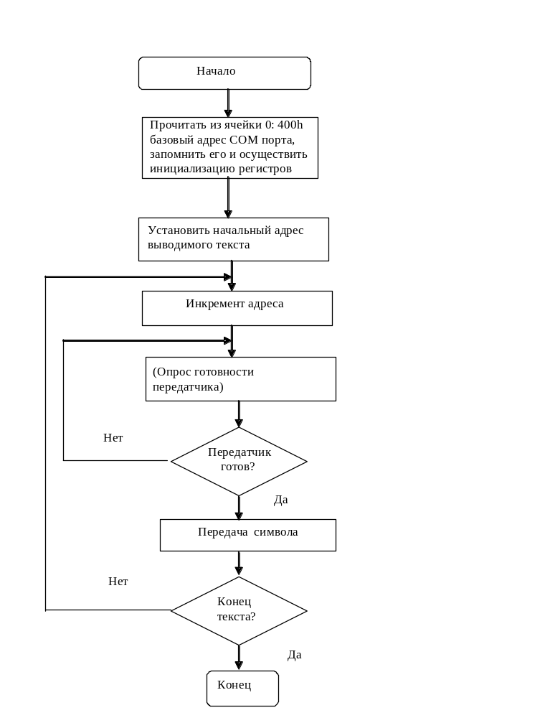

Рис.3. Структурная схема алгоритма программы вывода данных через СОМ порт
Число передаваемых бит равно восьми, один стоп бит, скорость передачи задаётся преподавателем. Контрольный бит чётности для случая передачи данных отсутствует,
4. Описание лабораторного стенда

Структурная схема лабораторного стенда показана на рис. 4.
РС
Port СОМ
TxD
RxD
ADM202
MCS51
RxD
TxD
IND
Рис. 4 Структурная схема лабораторного стенда
KB

Данные из персонального компьютера РС через преобразователь уровня ADM202 поступают в микроконтроллер семейства MCS51 и выводятся на жидкокристаллический индикатор IND. Уровни сигналов на выводах RxD и TxD микроконтроллера MCS51 соответствуют уровням ТТЛ. В ПЗУ микроконтроллера записана программа приёма данных из РС и передачи данных из микроконтроллера в РС. Пользователь может передать из РС любой текст, длиной не боле чем шестнадцать латинских символов. После приема данных (текста) и их отображения на индикаторе пользователь может передать данные в РС. Чтобы передать данные в РС, необходимо нажать на клавиатуре КВ кнопку #. Текст для его передачи из микроконтроллера в РС создаётся автоматически.
5. Домашнее задание

1. Ознакомиться с организацией программируемого ввода\вывода последовательного интерфейса персонального компьютера [1].
2.Написать программу передачи данных из РС в микроконтроллер на языке Ассемблера в соответствии со структурной схемой (рис.3).
3. Самостоятельно разработать алгоритм приёма данных в РС и составить программу на языке Ассемблера. Конец приема данных фиксировать по принятому символу перевод строки (0dh). Принятые данные (текст) вывести на монитор РС. Алгоритм приёма данных в РС разработать для двух случаев: без контроля чётности и с контролем чётности. Для случая приёма с контролем чётности обнаружить принятые байты (символы) с ошибкой и заменить их на символ ? .
4. Объединить программы передачи и приёма данных в одну.

5. Задание, выполняемое в лаборатории.

1. Отладить с помощью Turbo Debugger или AFDpro фрагменты программы, составленной дома.
2. Вывести из РС заданный преподавателем текст на ЖКИ модуль.
3. Принять текст из микроконтроллера, вывести принятый текст на монитор РС для случая без контроля чётности. Записать полученный текст в отчёт.
Принять текст из микроконтроллера, вывести принятый текст на монитор РС для случая с контролем чётности. Программно определить места искаженных символов и на их место вставить символ ?. Записать полученный текст в отчёт.
Сравнить результаты для случаев обнаружения ошибок и отсутствия обнаружения ошибок. Объяснить полученные расхождения.

6. Составить отчет о проделанной работе

В отчет должны входить :
1. Структурная схема лабораторного стенда.
2. Схемы алгоритма передачи и приёма данных.
3. Листинг текста отлаженной программы.
4. Принятые тексты

7. Контрольные вопросы

1.Каково назначение регистров THR и RBR?.
2.Как устанавливается скорость приема/передачи ?.
3. Каково назначение регистра LCR и какие параметры последовательного интерфейса могут быть установлены с его помощью?.
4. Каково назначение регистра LSR и какие параметры последовательного интерфейса могут быть проверены с его помощью?.
5.Какая аппаратура может быть использована для обмена данными с помощью последовательного интерфейса RS-232C?.
6.Почему в лабораторной работе для соединения аппаратуры используется нуль-модемный кабель?.
7. Как может быть использован контрольный бит Р?.

8. Литература

1. Гук М. Интерфейсы ПК: справочник – СПб: Питер Ком, 1999. – 416 с.: ил.

